Prueba sin restricciones en el ingress, lo cual reinicio 3 veces al micro

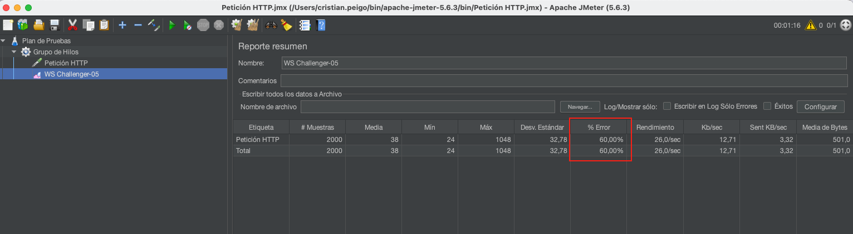

Pruebas con rps en 5, reinicio 1 vez

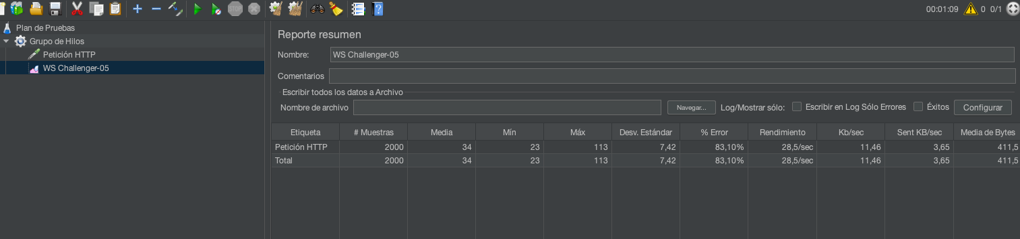

Pruebas con rps en 10, reinicio 3 vecs

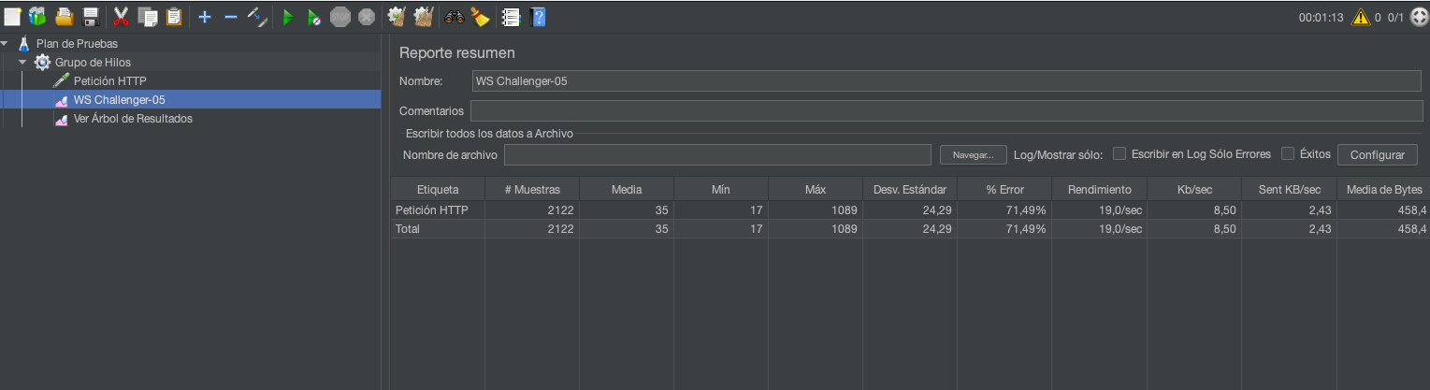

Pruebas con rps en 2, 0 reinicios

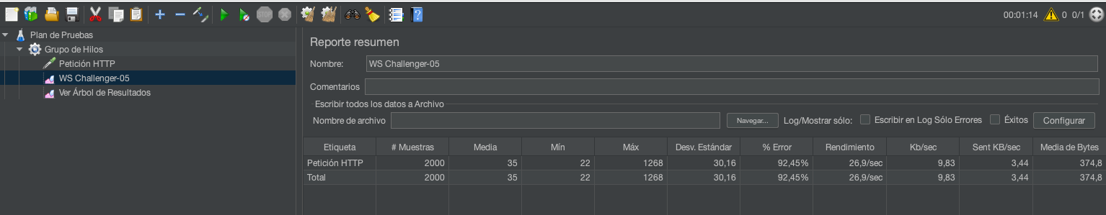

Pruebas con rps en 3, 0 reinicio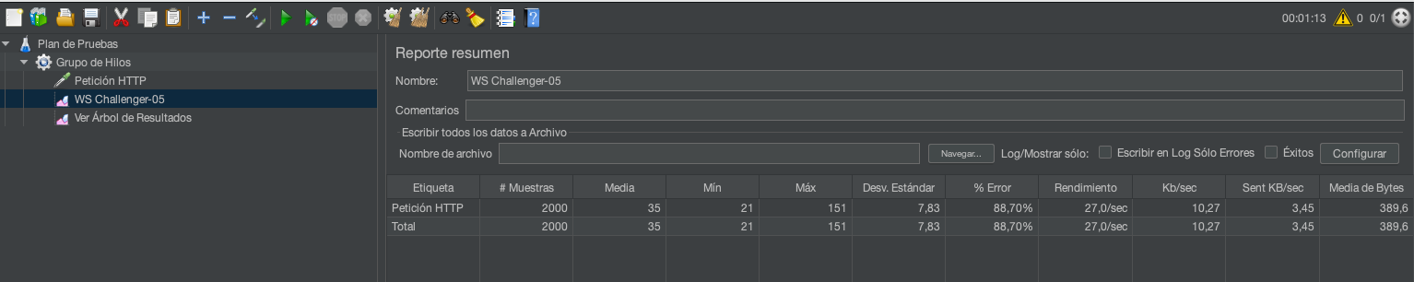

Prubeas con rps en 4, 1 reinicio

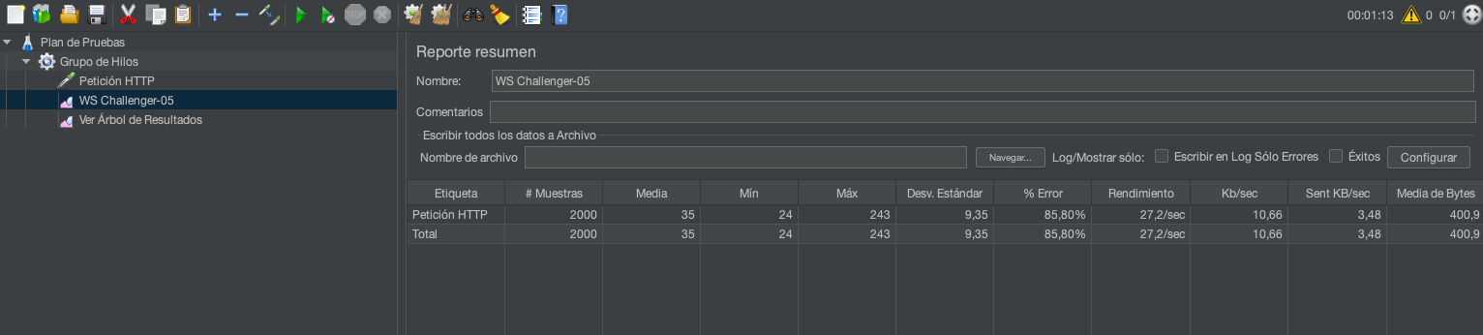

REPLICAS 5, RSP=NO, 1 reinicio

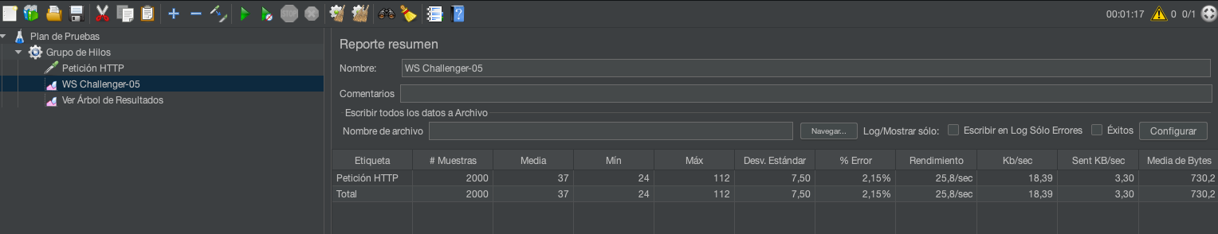

REPLICAS 5, RSP=3, 0 reinicios

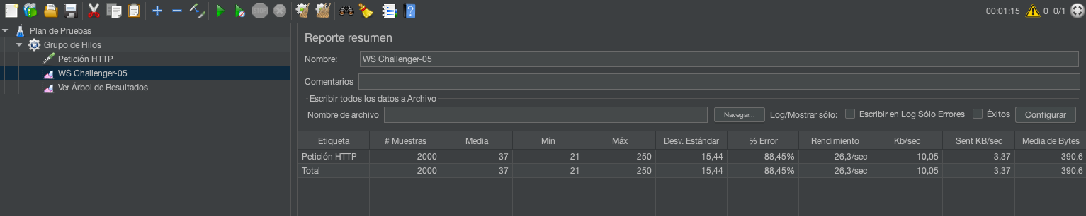

REPLICAS 5, RSP=5, 0 reinicio

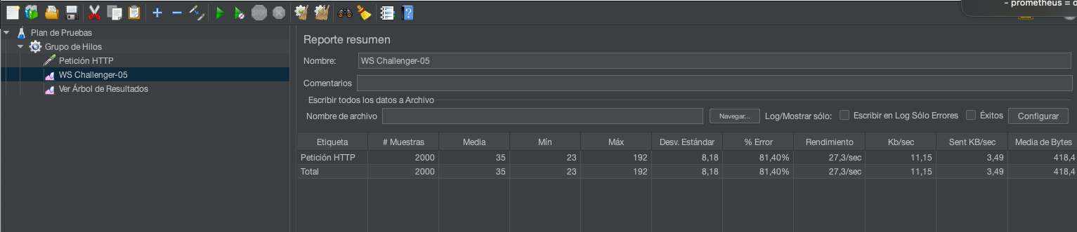

REPLICAS 10, RSP=NO, 0 reinicio (ganador para 0 %error y 0 reinicios)

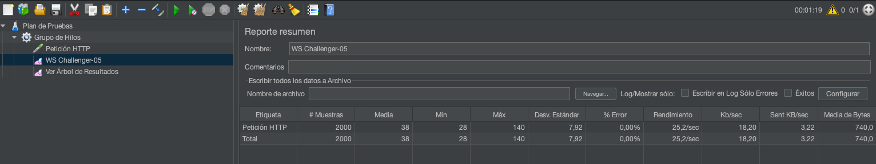

CON HPA

Si el rate es mas amplio, el humbral se activa porque en el rango se visualiza mas registros. Un valor esta bien 30s y el umbral 0.01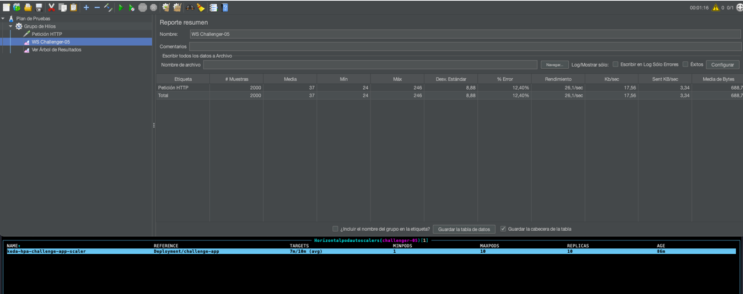

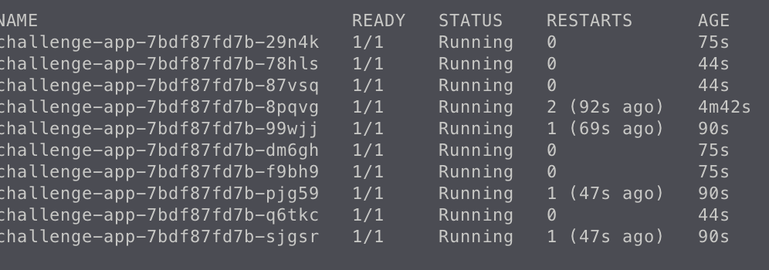

rate 15s y umbral 0.01

